Måndag 29/6 | Tisdag 30/6 | Onsdag 1/7 | Torsdag 2/7 | Fredag 3/7
Öppet gym kl. 10.30 | Bingo i Aktivitetsrummet kl.10.30 | Ballonggympa i Skogen kl. 11 | Kalles lunch kl. 12 | Fredagsfys i Gymmet kl. 10.30
Massage  kl. 11.15 i Skogen   | Cykelturer under eftermiddagen | Fika och pyssla med Sommar-ungdomarna  kl 14 i Skogen/balkongen | Fika på Sköna Dalen  Secondhand kl. 13-15 | Massage  kl. 11.15 i Skogen
Musikfrågesport kl.14 i Skogen  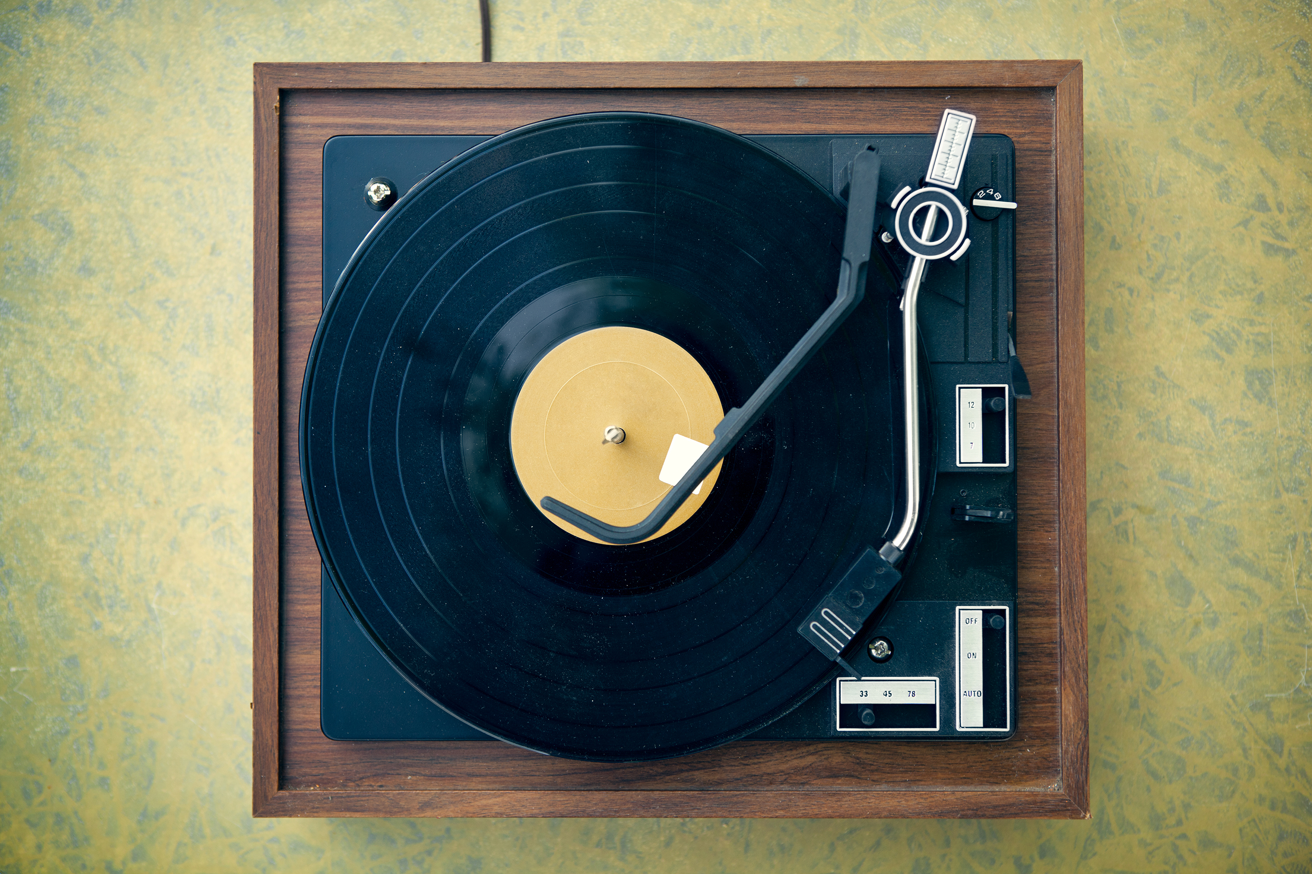 | Konsert Med sommarmusik-ungdomar kl 14 i Trädgården |  |  | Fredagsmys Skogen kl 14

